DOCUMENTOS EMPRESARIALES

1.- CERTIFICADO DE ACCIONES:
2.- LETRAS DE CAMBIO
3.- PAGARÉ
4.- FACTURA CONFORMADA
5.- CHEQUES
6.- CERTIFICADO DE DEPÓSITO
7.- WARRAT
8.- TÍTULO DE CRÉDITO HIPOTECARIO NEGOCIABLE
9.- CONOCIMIENTO DE EMBARQUE
10.- CARTA DE PORTE
11.- BONOS
12.- PAPELES COMERCIALES
13.- VALOR DE EMPRESA EN CONCURSO

Instrumentos jurídico-económicos:
1.- CERTIFICADO DE ACCIONES:

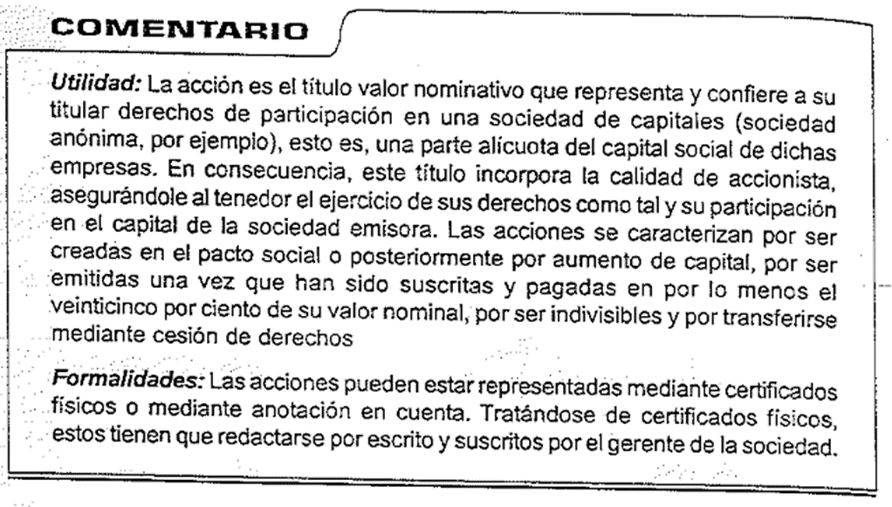

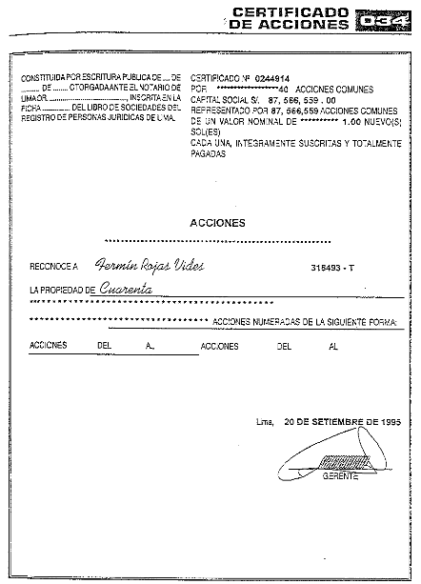

Instrumentos jurídico-económicos:
2.- LETRAS DE CAMBIO

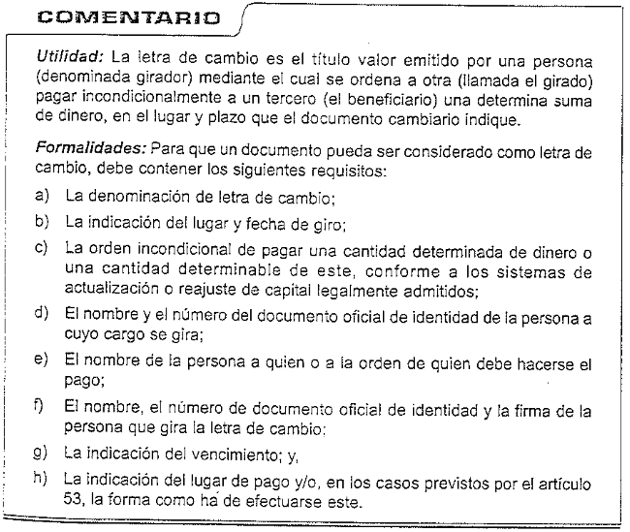

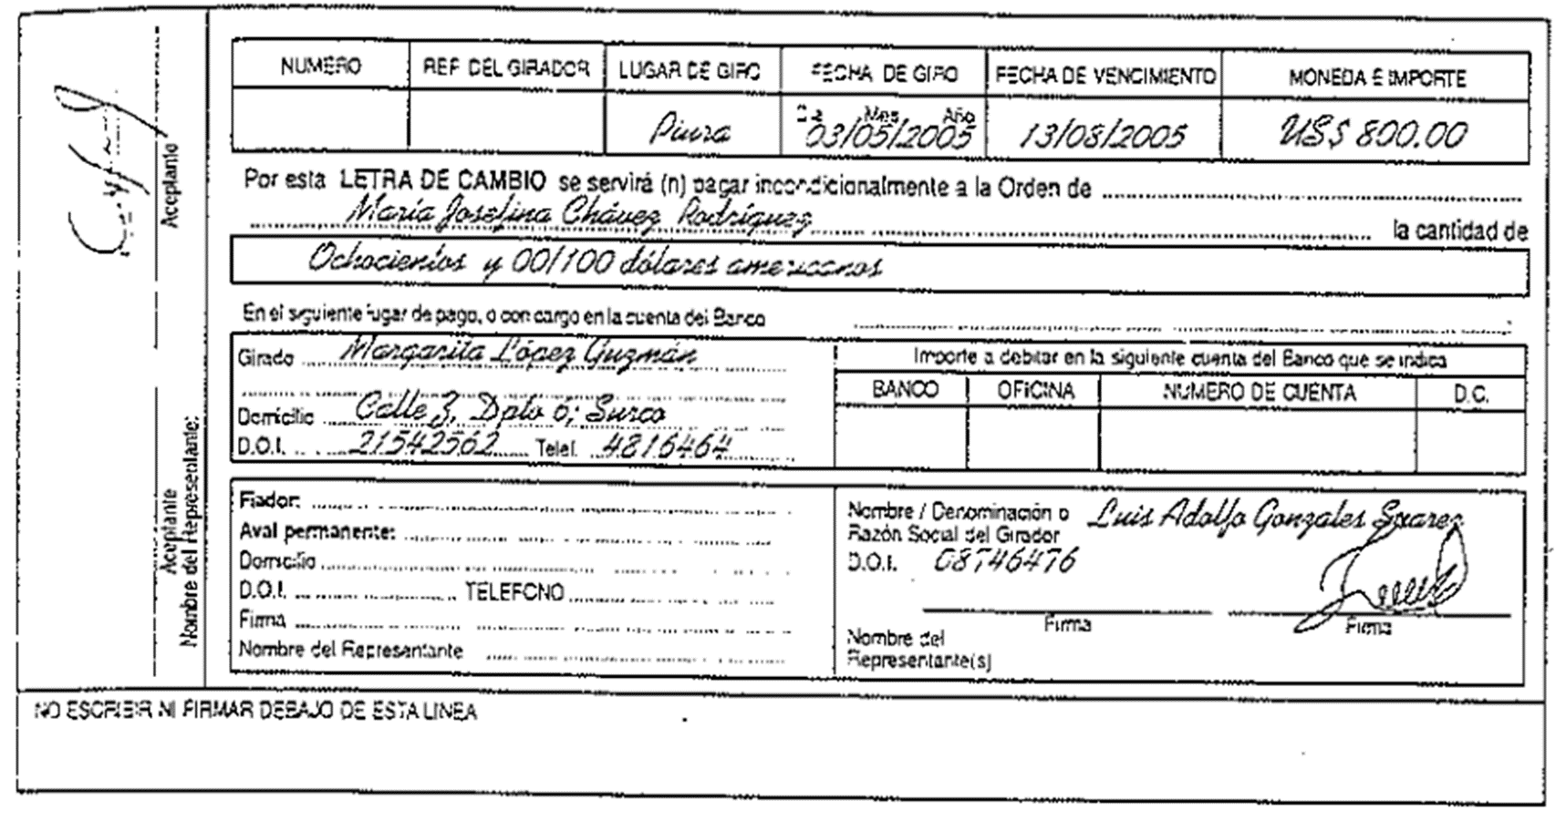

Instrumentos jurídico-económicos:
3.- PAGARÉ

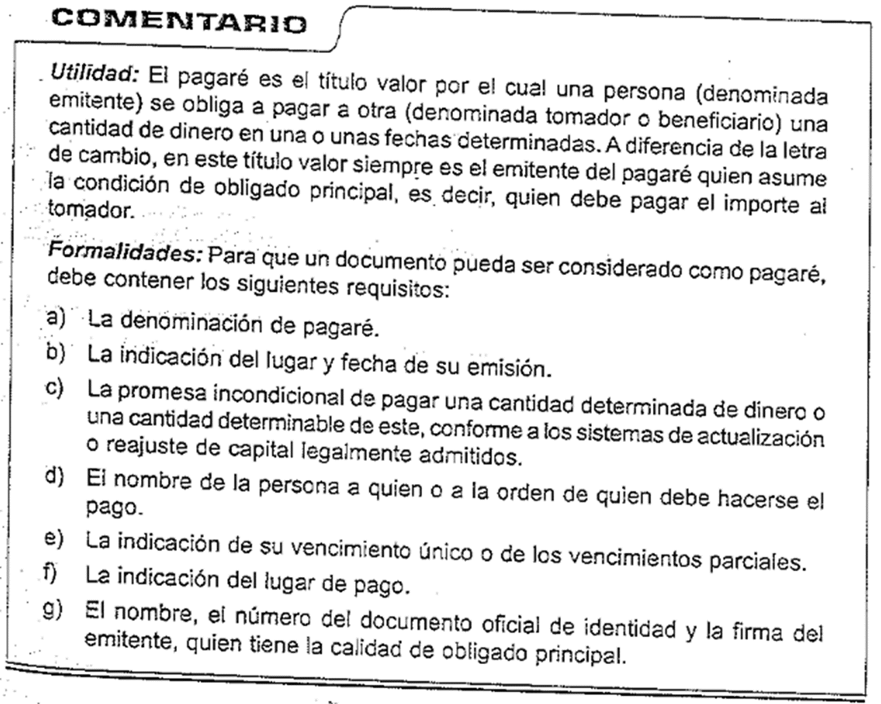

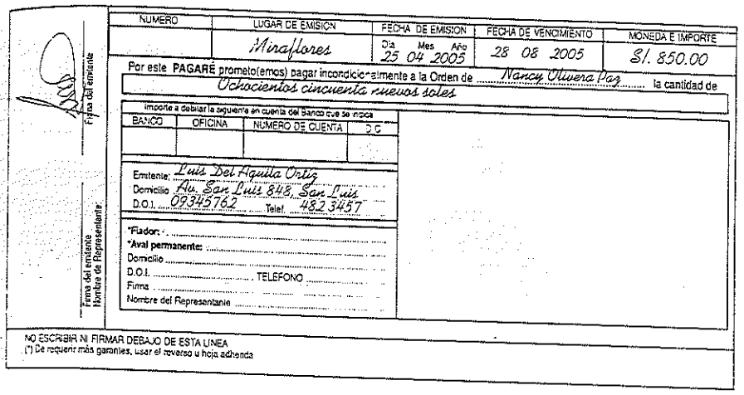

Instrumentos jurídico-económicos:
4.- FACTURA CONFORMADA

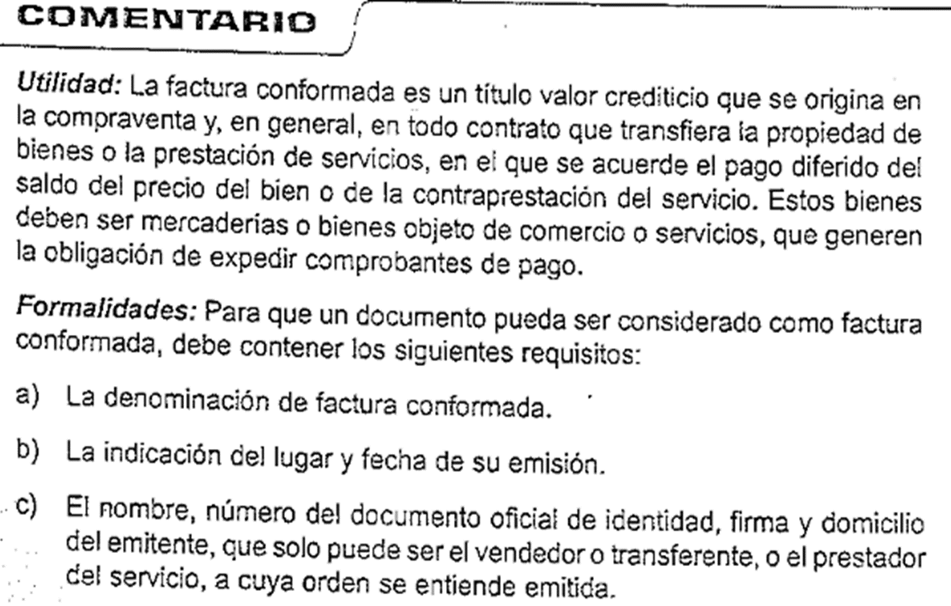

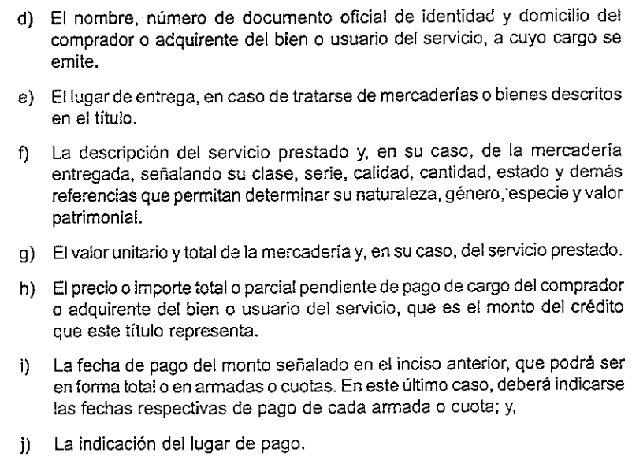

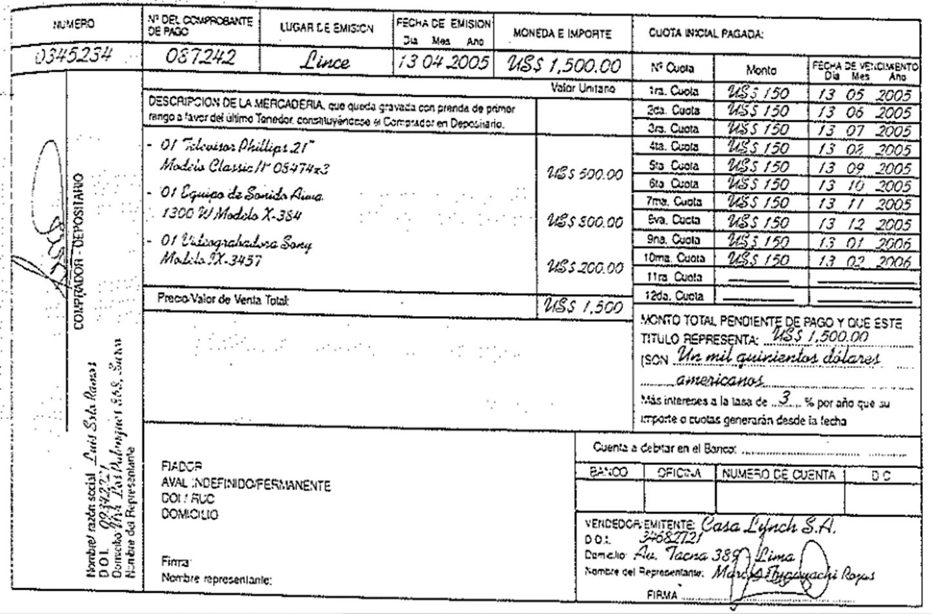

Instrumentos jurídico-económicos:
5.- CHEQUES

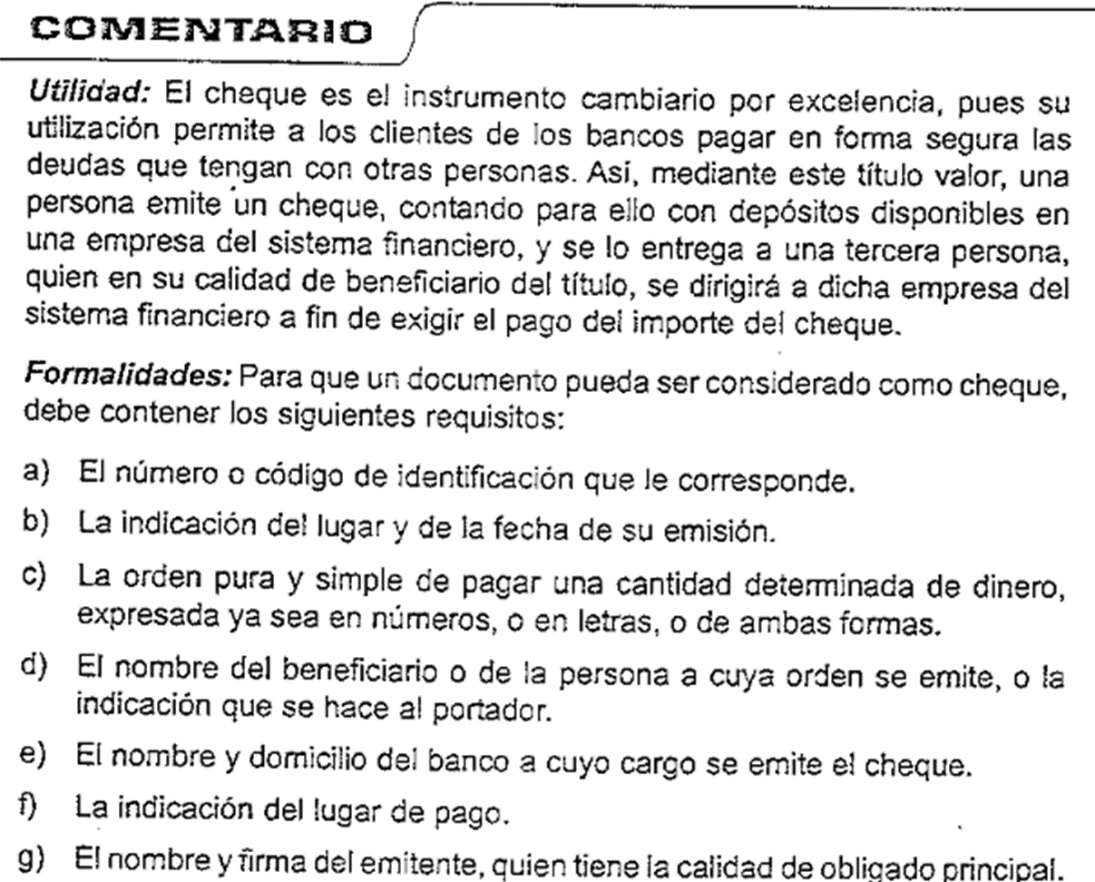

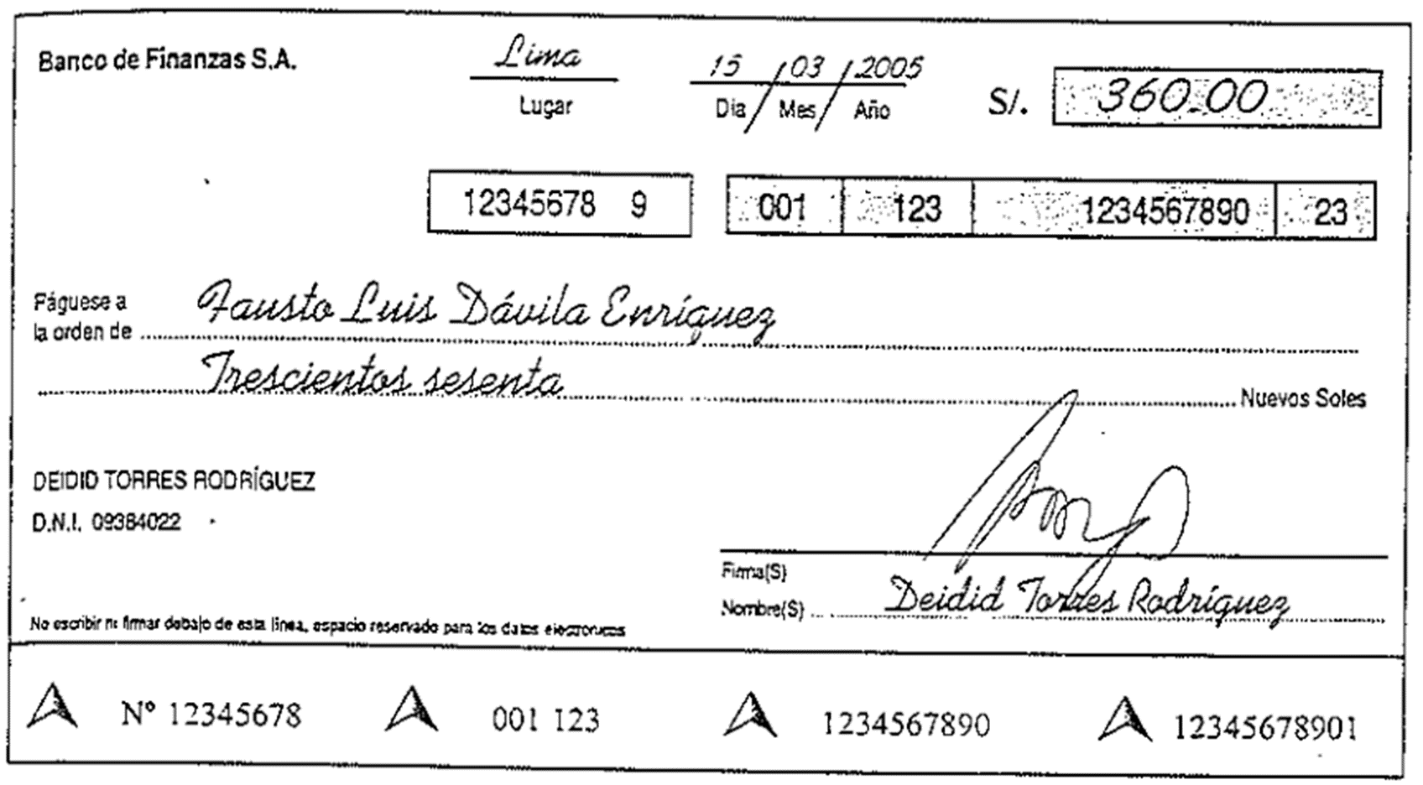

Instrumentos jurídico-económicos:
6.- CERTIFICADO DE DEPÓSITO

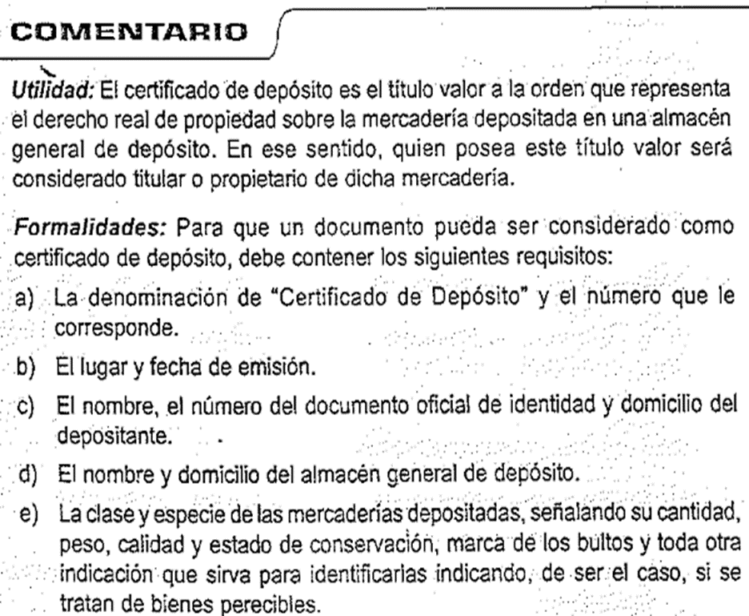

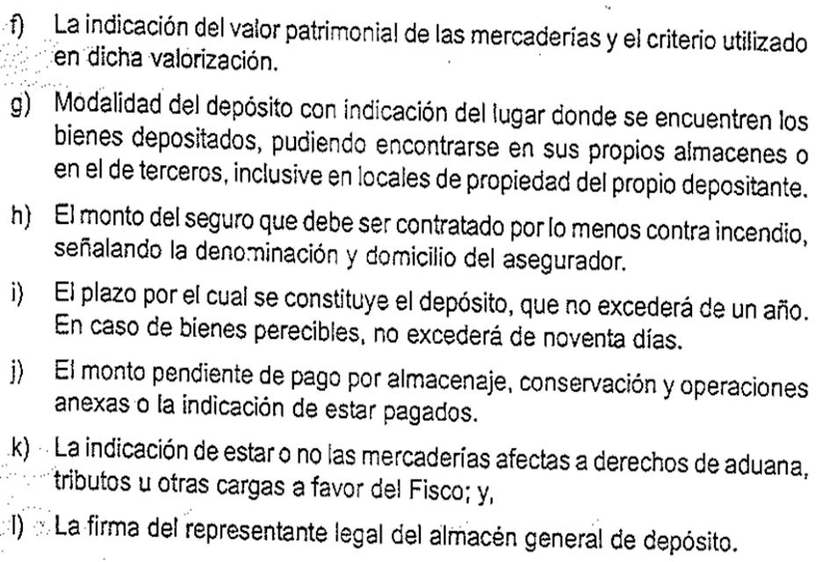

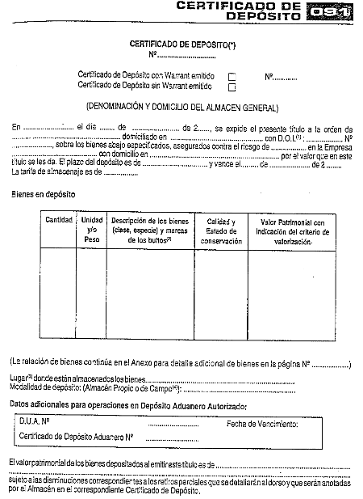

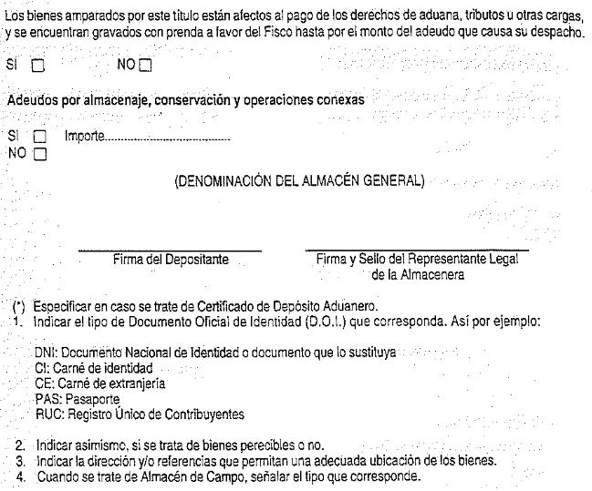

Instrumentos jurídico-económicos:
7.- WARRAT

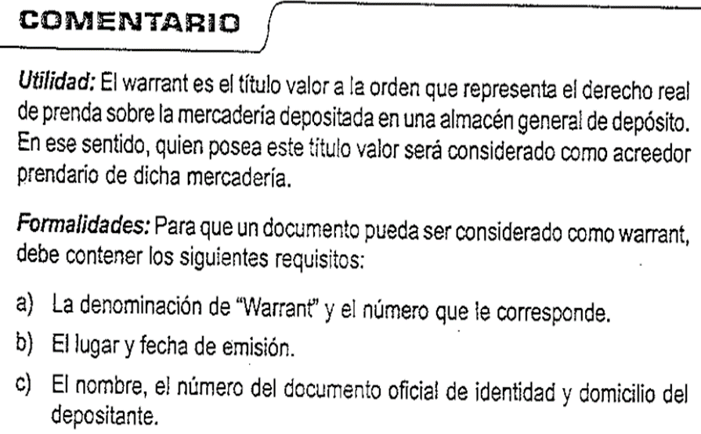

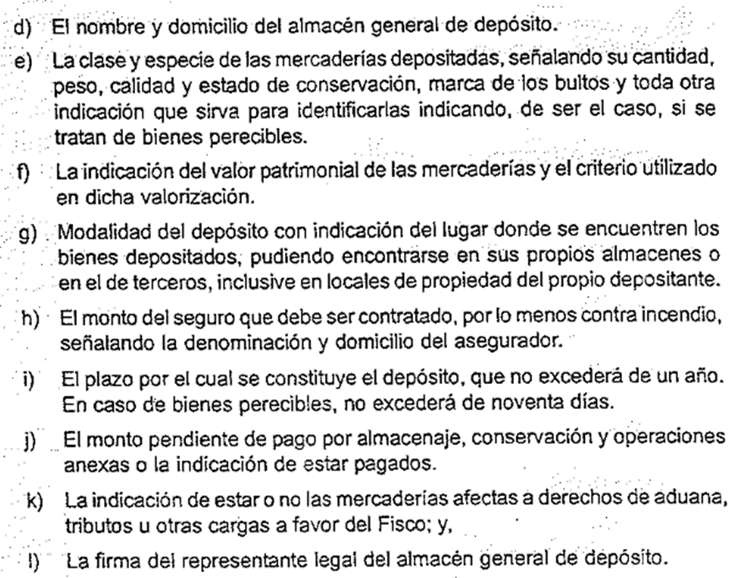

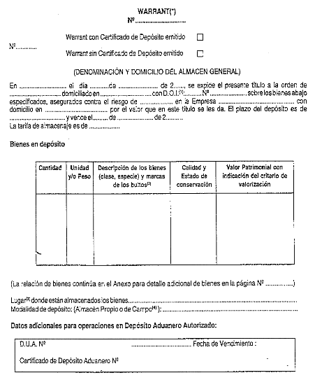

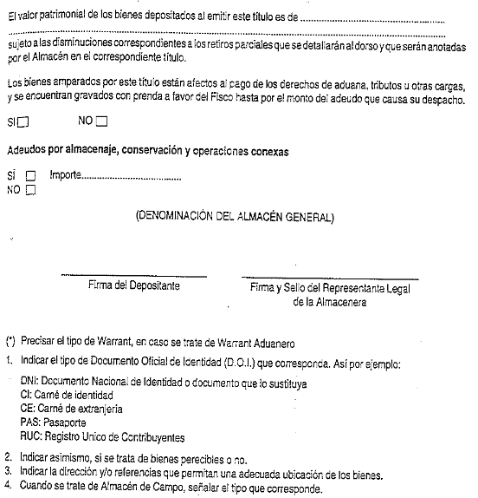

Instrumentos jurídico-económicos:
8.- TÍTULO DE CRÉDITO HIPOTECARIO NEGOCIABLE

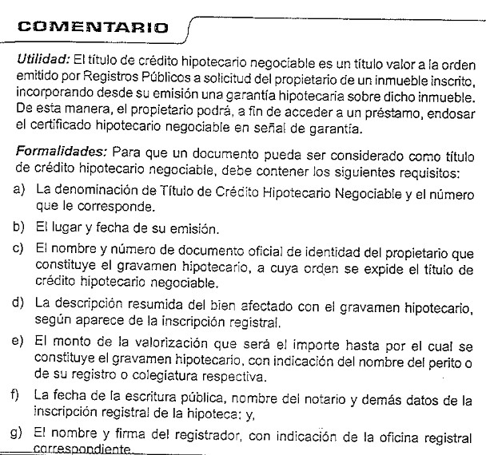

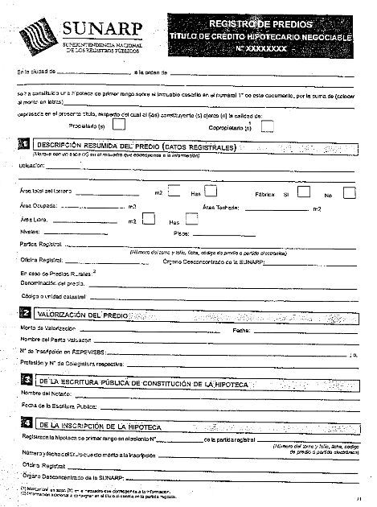

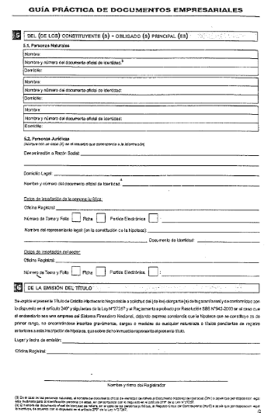

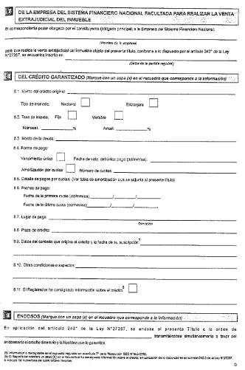

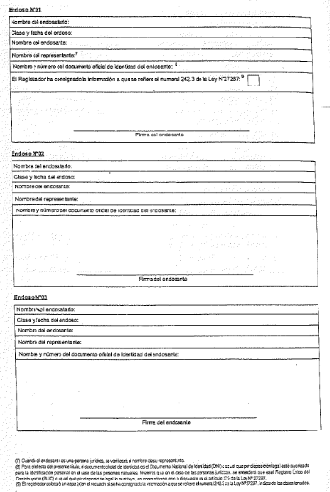

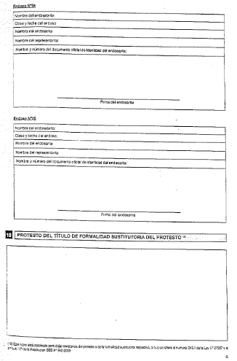

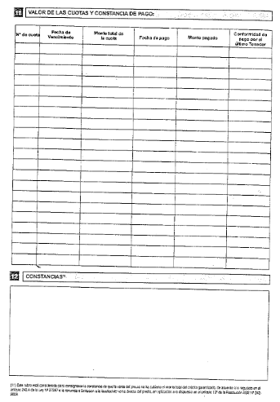

Instrumentos jurídico-económicos:
9.- CONOCIMIENTO DE EMBARQUE

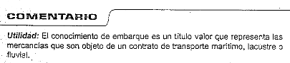

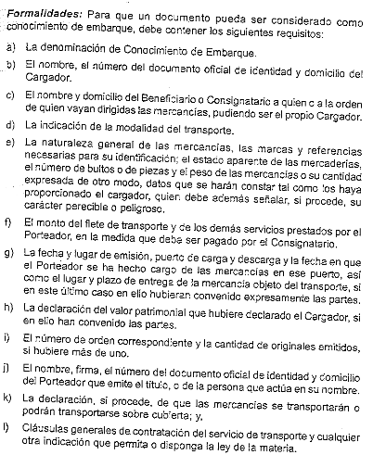
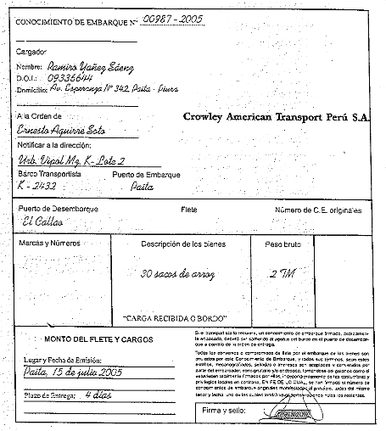

Instrumentos jurídico-económicos:
10.- CARTA DE PORTE

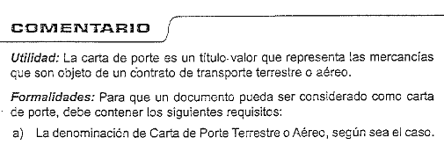

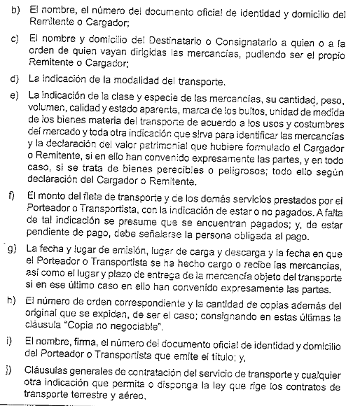
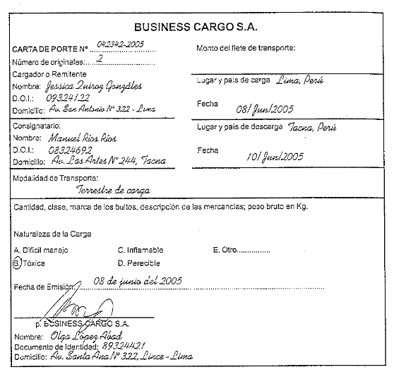

Instrumentos jurídico-económicos:
11.- BONOS

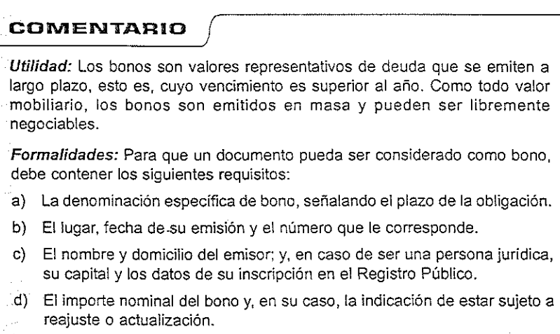

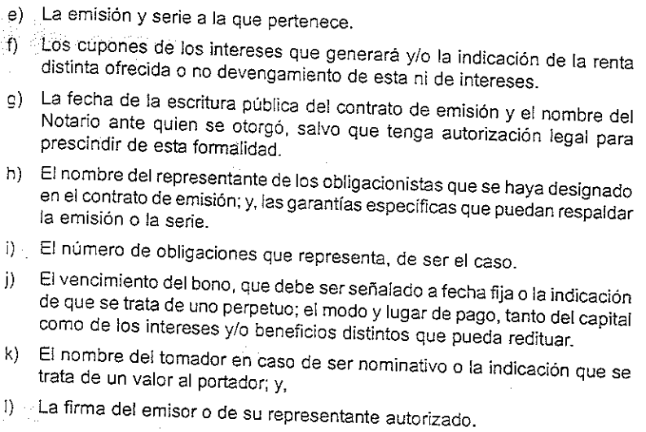

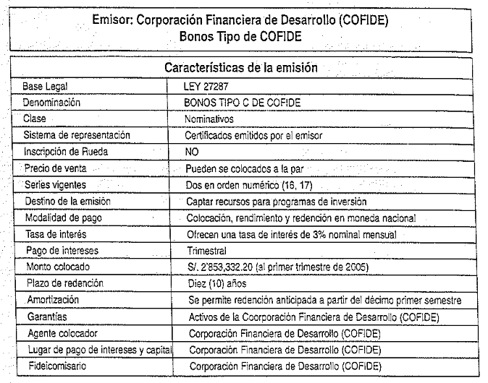

Instrumentos jurídico-económicos:
12.- PAPELES COMERCIALES

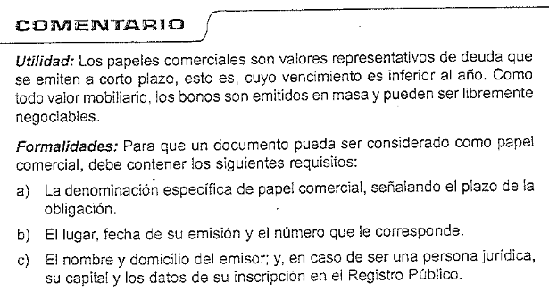

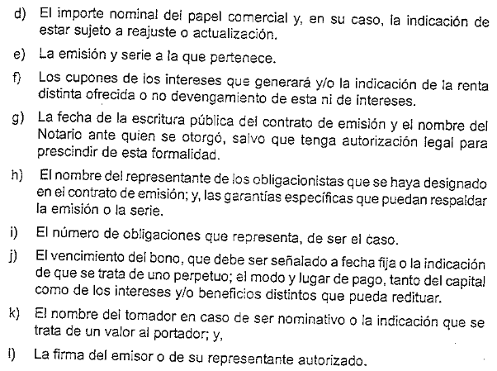
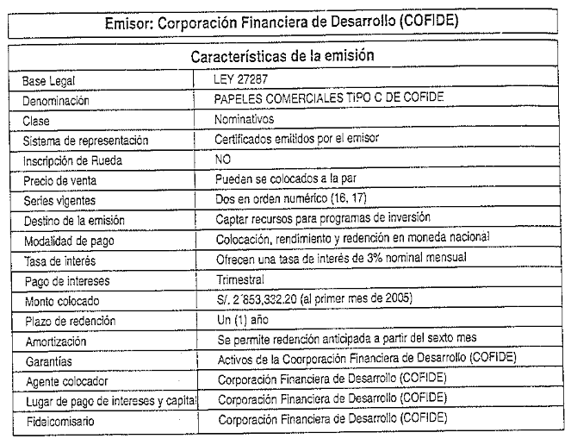

Instrumentos jurídico-económicos:
13.- VALOR DE EMPRESA EN CONCURSO

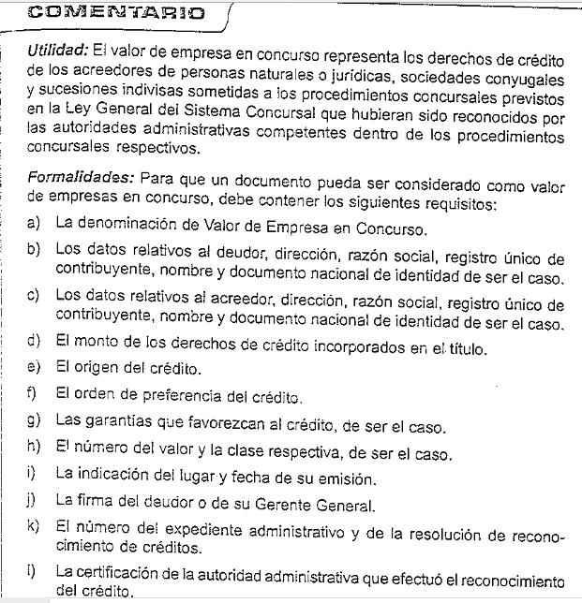

Instrumentos jurídico-económicos:
VALOR DE EMPRESA EN CONCURSO

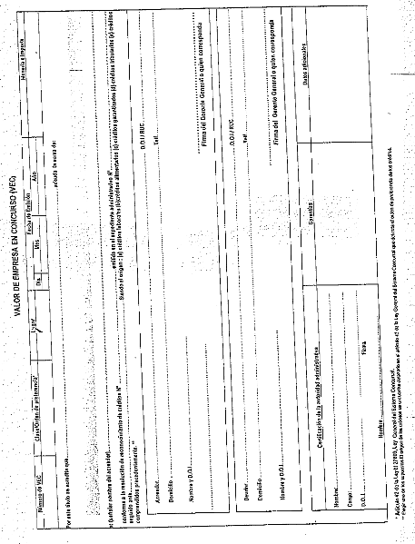

PRÁCTICA:
REDACCIÓN DE DOCUMENTOS EMPRESARIALES:

El trabajo consiste en redactar manualmente los documentos empresariales (de acuerdo con los modelos) siguientes:

1.- CERTIFICADO DE ACCIONES:
2.- LETRAS DE CAMBIO
3.- PAGARÉ
4.- FACTURA CONFORMADA
5.- CHEQUES
6.- CERTIFICADO DE DEPÓSITO
7.- WARRAT
8.- TÍTULO DE CRÉDITO HIPOTECARIO NEGOCIABLE
9.- CONOCIMIENTO DE EMBARQUE
10.- CARTA DE PORTE
11.- BONOS
12.- PAPELES COMERCIALES
13.- VALOR DE EMPRESA EN CONCURSO

